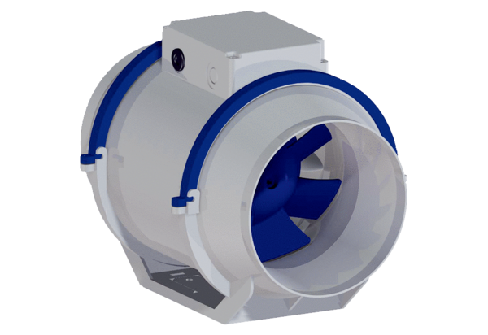Diagonal-Ventilator HDR 15Verpackungseinheit: 1 StückSortiment: C
Artikelnummer: 0080.0538Hersteller: MAICO

